  Masters Zwemmen Nederland  mastersinschrijvingen@mastersprint.nl |  |  |  |  |  | 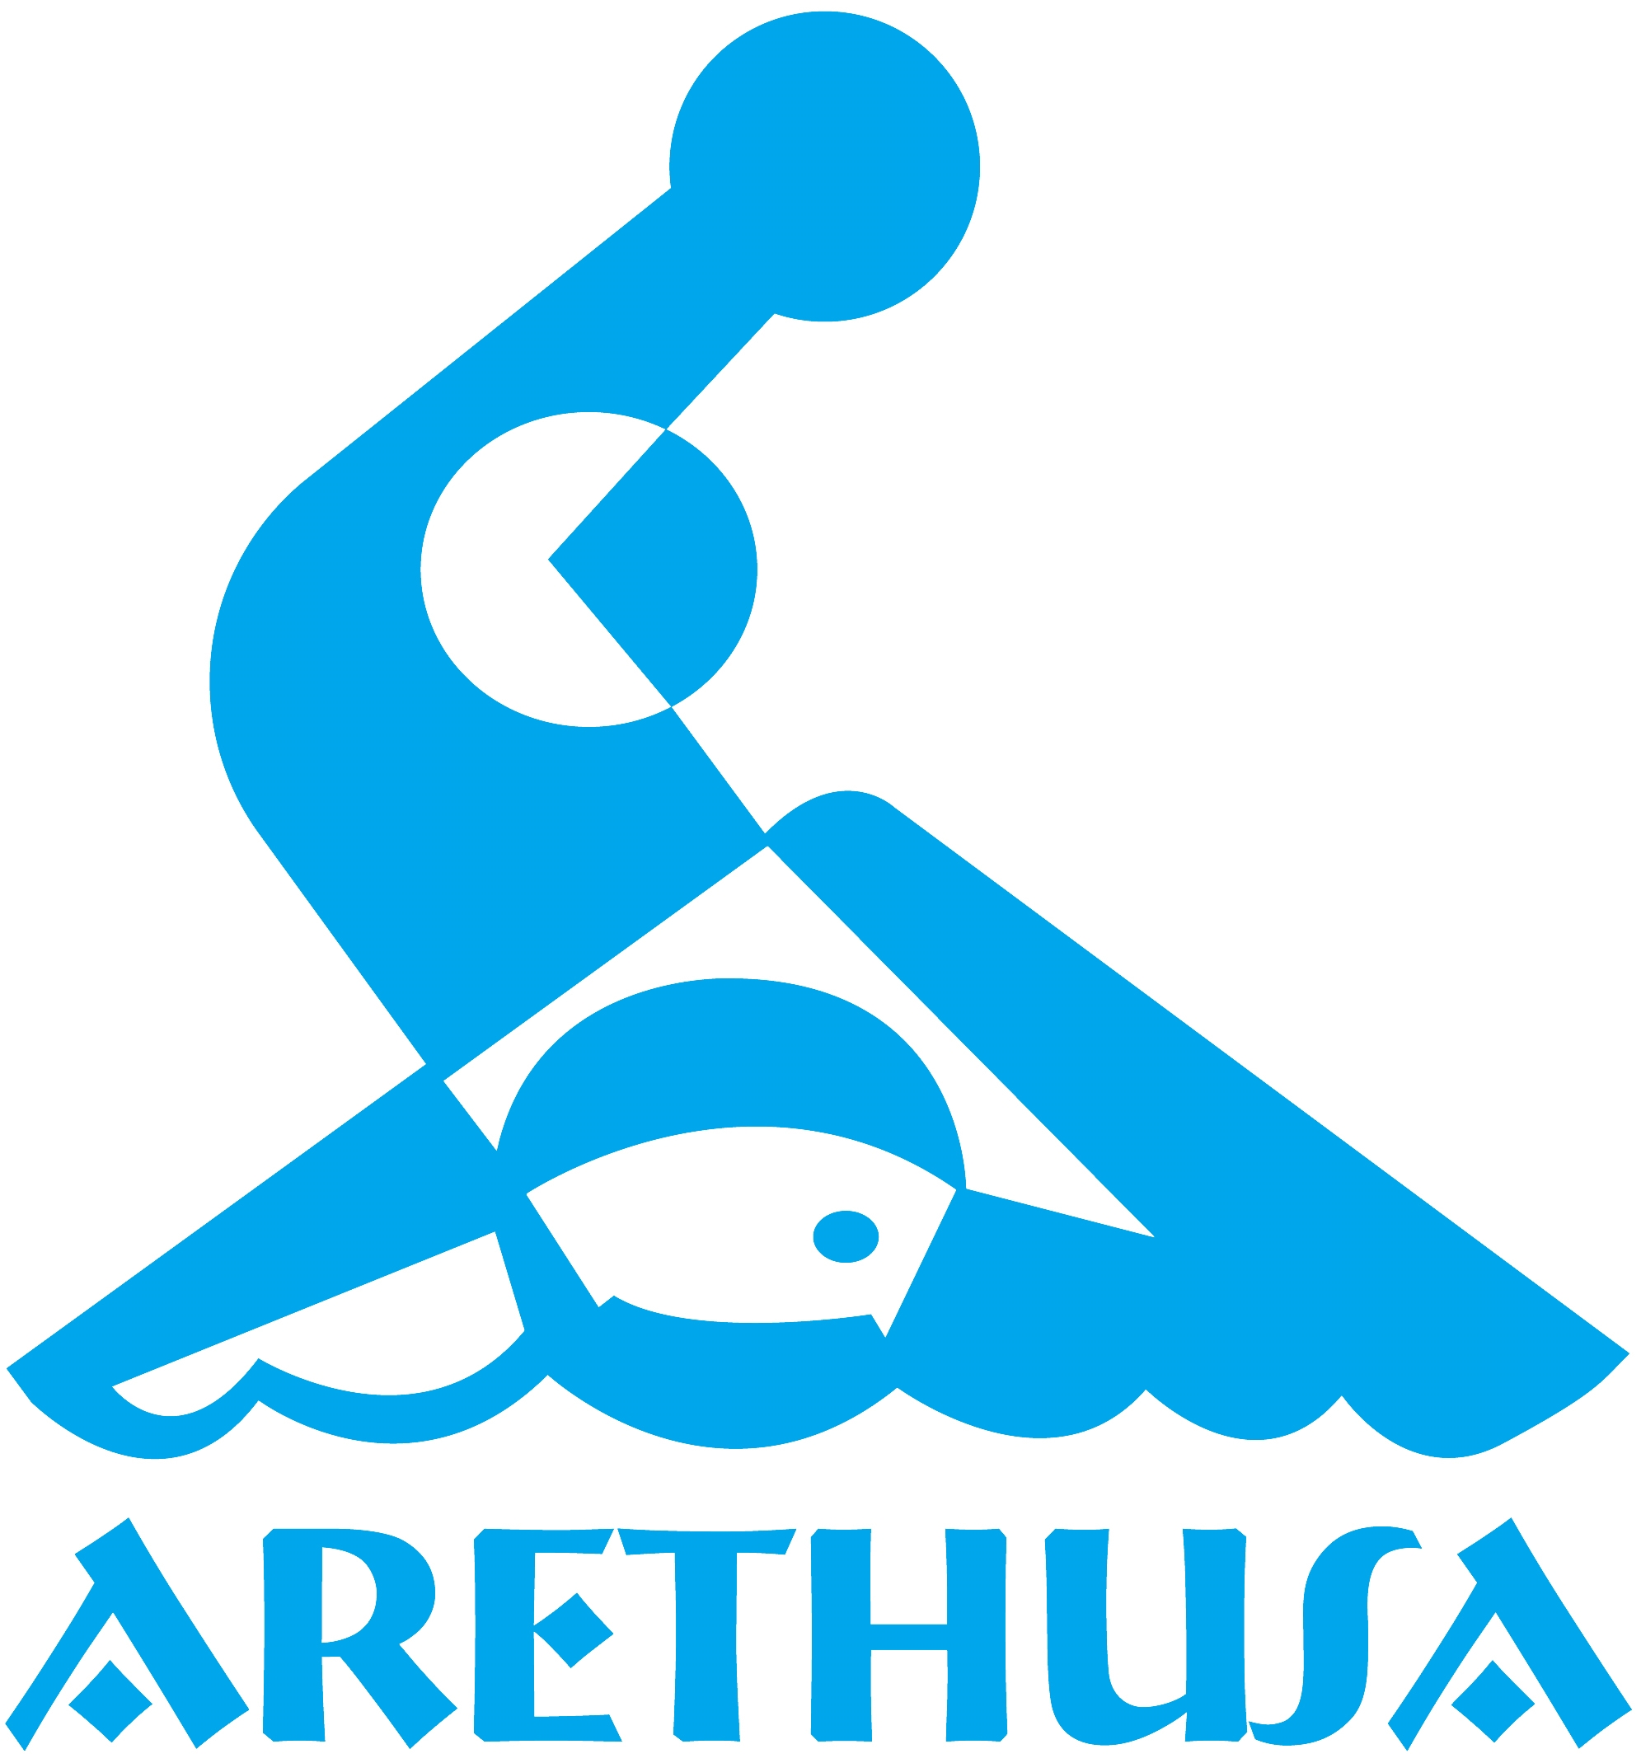

Aanmeldingsformulier Nederlandse Masters Club Meet
Naam Kampioenschap: | NMCM 2022 | Datum: | 25 september | Plaats: | Oss
Vereniging |  |  | Contactpersoon
Depotnummer |  |  | Telefoonnummer
 |  |  | E-mail:

Buffetten
Officials | Deelnemers |  | Extra (coach, partner, kinderen) | TOTAAL aantal buffetten
Opmerkingen, vegetarisch of dieetwensen

Official(s)
Voorletters | Achternaam | Woonplaats | E-mail | Bevoegdheid | Buffet (ja/nee)

Deelnemers
Team 1 | Naam | Buffet (ja/nee)
1
2
3
4
5
6
7
8
9
10
11
12
13

EMR of WMR record aanmelding
Startnummer | Naam zwemmer / estafette team | Programmanummer | Inschrijftijd | Huidig EMR of WMR

Noot: Formulier kan naar behoeven worden aangepast.

